手提燈籠「商品檢驗標識」（圖例如下）：

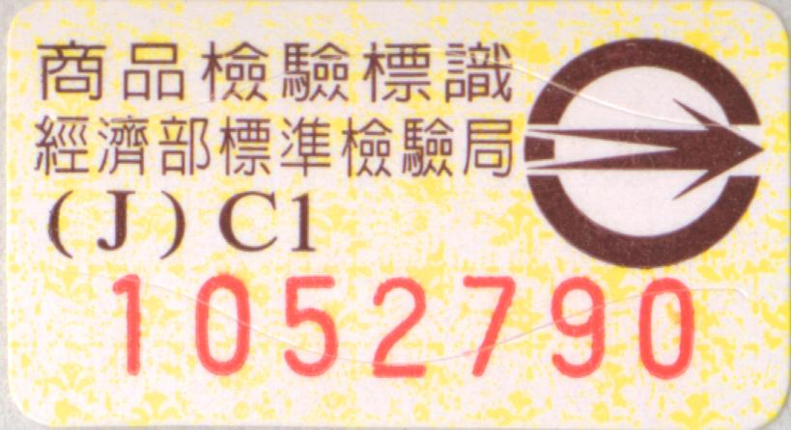
Ｒ ○○○○○  批號：1701001 | 或 |  | Ｒ ○○○○○  批號：1701001
Ｍ ○○○○○  批號：1701001 | 或 |  | Ｍ ○○○○○  批號：1701001

